

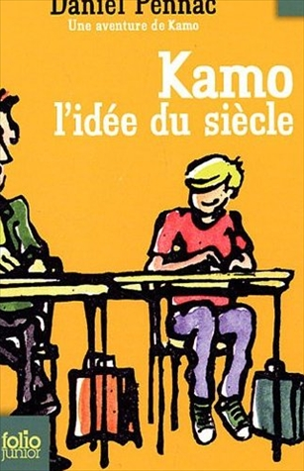
Kamo, l’idée du siècle
Daniel Pennac

Question | 1 | 2 | 3 | 4 | 5 | 6 | TOTAL
Ma note
Note maximale | 3 | 3 | 3 | 3 | 4 | 4 | 20

- Quelle est la profession de Mado-Magie ?
- Institutrice.
- Conseillère conjugale.
- Ministre des affaires étrangères.

- Quel est le surnom de Malaussène ?
- Le Petit.
- Le Pleurnicheur.
- Le Squelette.

- Quel est le professeur (joué par M. Margerelle) que Kamo préfère ?
- M Crastaing, le professeur de français.
- M Simon, le professeur d’Anglais.
- M Arènes, le professeur de mathématiques.

- Quel est le professeur (joué par M. Margerelle) qui terrorise les élèves ?
- M Crastaing, le professeur de français.
- M Simon, le professeur d’Anglais.
- M Arènes, le professeur de mathématiques.

- A la suite de quoi M Margerelle arrête-t-il de jouer le rôle des différents professeurs de sixième ?
- Après l’intervention de l’Inspecteur.
- Après les protestations des parents d’élèves.
- Après un Conseil de classe.

- Comment M Margerelle a-t-il rencontré Mado-Magie?
- Par une petite annonce parue dans le journal.
- Grâce à un papier que M Margerelle a pris à Kamo.
- Après un accrochage entre la voiture de Mado-Magie et la moto de M Margerelle.

Kamo, l’idée du siècle
Daniel Pennac

Question | 1 | 2 | 3 | 4 | 5 | 6 | TOTAL
Ma note
Note maximale | 3 | 3 | 3 | 3 | 4 | 4 | 20

- Quelle est la profession de Mado-Magie ?
- Institutrice.
- Conseillère conjugale.
- Ministre des affaires étrangères.

- Quel est le surnom de Malaussène ?
- Le Petit.
- Le Pleurnicheur.
- Le Squelette.

- Quel est le professeur (joué par M. Margerelle) que Kamo préfère ?
- M Crastaing, le professeur de français.
- M Simon, le professeur d’Anglais.
- M Arènes, le professeur de mathématiques.

- Quel est le professeur (joué par M. Margerelle) qui terrorise les élèves ?
- M Crastaing, le professeur de français.
- M Simon, le professeur d’Anglais.
- M Arènes, le professeur de mathématiques.

- A la suite de quoi M Margerelle arrête-t-il de jouer le rôle des différents professeurs de sixième ?
- Après l’intervention de l’Inspecteur.
- Après les protestations des parents d’élèves.
- Après un Conseil de classe.

- Comment M Margerelle a-t-il rencontré Mado-Magie?
- Par une petite annonce parue dans le journal.
- Grâce à un papier que M Margerelle a pris à Kamo.
- Après un accrochage entre la voiture de Mado-Magie et la moto de M Margerelle.

